







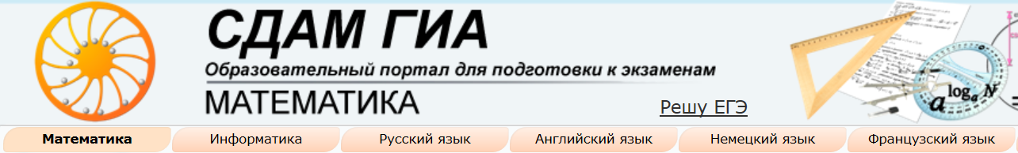

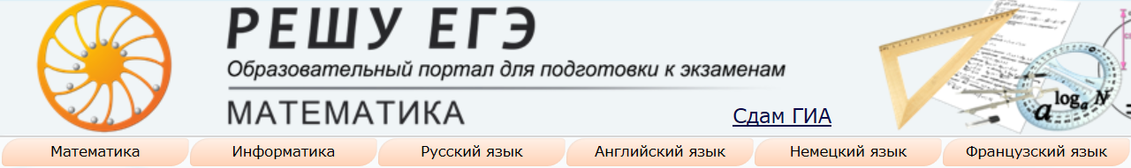



Сайты для подготовки к ОГЭ и ЕГЭ по математике
http://fipi.ru/view/sections/211/docs/471.html - демо-версия
http://alexlarin.net - различные материалы для подготовки
http://www.egetrener.ru - видеоуроки
http://www.mathege.ru - открытый банк заданий
http://live.mephist.ru/?mid=1255348015#comments - Открытый банк
http://reshuege.ru/
http://matematika.egepedia.ru
http://www.mathedu.ru
http://www.ege-trener.ru
http://egeent.narod.ru/matematika/online/
http://alexlarin.net/ege/2010/zadc3.pdf - Подготовка к C3
http://alexlarin.net/ege/2010/C4agk.pdf - Подготовка к С4
http://alexlarin.net/ege/2010/c1c3sta.pdf - Задания С1, С3
http://vkontakte.ru/app1841458 - приложение ВКонтакте - отработка части В
http://matematika-ege.ru
http://uztest.ru/
http://www.diary.ru/~eek - Математическое сообщество

Видео-уроки по математике
http://egefun.ru/test-po-matematike
http://www.webmath.ru/
http://www.shevkin.ru/?action=Page&ID=752 разбор заданий С6
http://www.youtube.com/user/wanttoknowru канал с разборами всех заданий
http://www.pm298.ru/ справочник математических формул
http://www.uztest.ru/abstracts/?idabstract=18 квадратичная функция: примеры и задачи с решениями
http://www.bymath.net/ элементарная математика
http://dvoika.net/ лекции
http://www.slideboom.com/people/lsvirina презентации по темам
http://www.ph4s.ru/book_ab_mat_zad.html книги
http://uniquation.ru/ru/ формулы
http://www.mathnet.spb.ru/texts.htm методические материалы

